Kläder Roller:
OBS! Ingen måste köpa något, om man inte vill, och kolla vad ni har hemma först, kolla med släktingar osv. Man kan inte göra mer än sitt bästa.

Grå gubbe( agent 111-121):
Kontorsråtta, grå kavaj, portfölj, grå hatt, glasögon
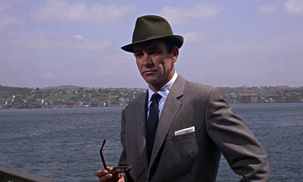
Barn:
Glada, färgglada kläder, tröja, byxor
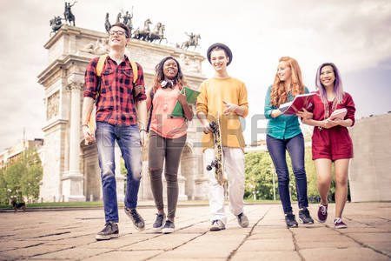
X Y Z : Senaste modet, super – inne!
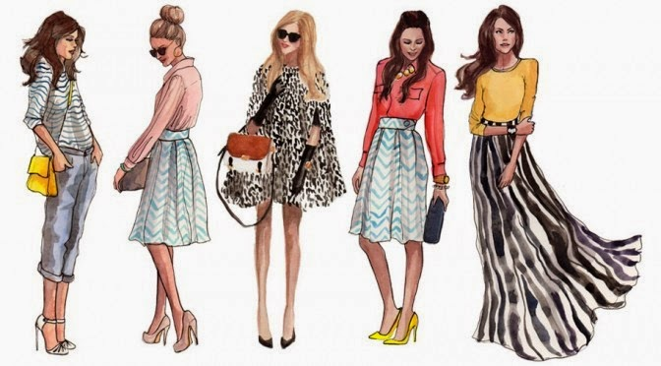
Mimmi: Sliten tröja, slitna jeans eller svart byxor, sliten kavaj
Jojjo: Först som barn (se ovan), sen ”kändis” (glitterkläder, balla solbrillor)
Seppo: Blåkläder (arbetskläder)
Astrid Andersson: Konstnärlig, egen klädstil.
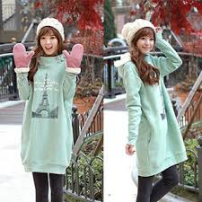
Per Petuum : Helvitt (lucialinne)
Sköldpadda: Helgrönt (skal finns i kyrkan)
Impressario 1 och 2:
”The modern working woman”
